illbruck FM230 - Fenster- und Fassadenschaum+

Tremco CPG Germany

Eigenschaften

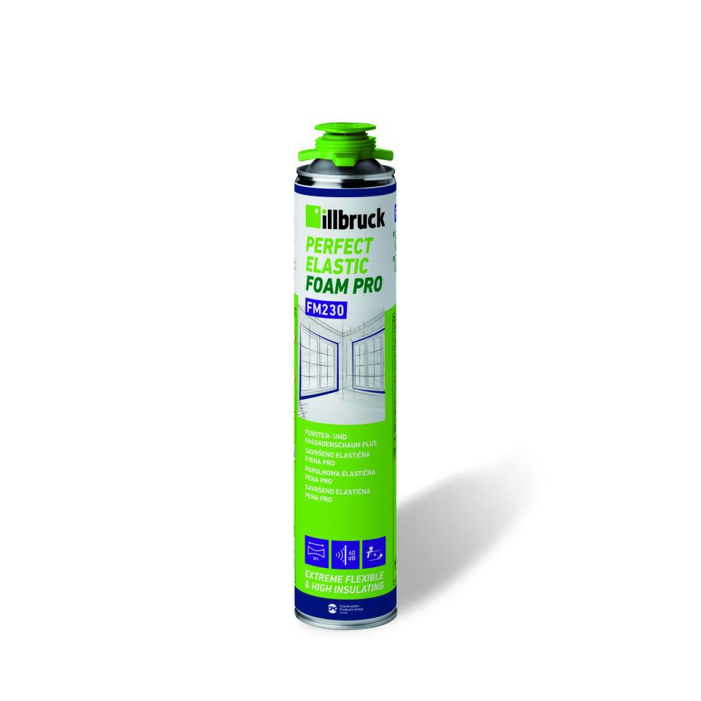

HAN:

501574

Farbton

weiß

Werkstoff

Polyurethan-Weichschaum

Brandverhalten

B2

Frei von Fluor(chlor)kohlenwasserstoffen

HFKW-frei

Verpackung

Dose

Inhalt (ml)

880,00

Lagerfähigkeit in Monaten

18,00

Menge pro Verpackungseinheit (l)

10,56

Rohdichte (kg/m³)

20,00 - 30,00

Schalldämmmaß (dB)

63,00

Temperaturbeständigkeit (°C)

-40,00 - 90,00

Verarbeitungstemperatur (°C)

0,00 - 35,00

Wärmeleitfähigkeit (W/(m\*K))

0,04

Zugfestigkeit (Pa)

67.000,00

Material

1-komponentige Polyurethanschaum

Reißdehnung

0,34

Druckspannung

14,7 kPa

Scherfestigkeit

53 kPa

Lagerung

von +5° C bis +35 °C, kühl, trocken, aufrecht und frostfrei

Lieferung

mit 2-in-1-Pistolen- und Röhrchenschraubaufsatz, mit Handschuhen